

Športový klub polície Ilyo taekwondo Košice

Stará Spišská cesta 38

040 01 Košice

VEC: Povolenie na uskutočnenie skúšky technickej vyspelosti

**Povoľujem** vykonať skúšky technickej vyspelosti

**Páskovanie:**

**Miesto: Popradská 1, 040 01 Košice**

**Dátum:** **17.07.2025 uviesť čas páskovania**

**Komisia:** Pavel Ižárik, Gabriela Briškárová,

|  |  |  |  |  |  |  |  |
| --- | --- | --- | --- | --- | --- | --- | --- |
| **P.č.** | **Meno** | **Priezvisko** | **Dátum narodenia** | **Aktuálny Technický stupeň** | **Dátum poslednej skúšky** | **Nový Technický stupeň** | **Poznámka** |
| 1 | Viktor | Klučár | 26.03.2019 | 9. Gup | 1-13.2.2025 |  | ok |
| 2 | Viktor | Kulyk | 02.04.2014 | 10. Gup | - |  | ok |

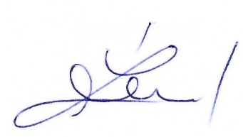

**Ing. Vladimíra Šreinerová, matrikár SATKD WT**

**V Košiciach, 15.07.2025**